- Концептуальное проектирование
  - Ответы на вопросы
    - Какие транзакции выполняются чаще
Наиболее часто выполняются следующие операции:
- регистрация и поиск пользователей;
- получение списка политик и правил;
- обработка пользовательских запросов;
- запись запросов в таблицу requests;
- запись результатов проверки в таблицу decisions;
- просмотр журналов аудита.
Наиболее интенсивными являются операции вставки записей в таблицы requests и decisions, поскольку они выполняются при каждом обращении пользователя к системе.
    - Имеются ли конфиденциальные данные
Да, база данных содержит конфиденциальную информацию:
- хэши паролей пользователей (sys_users.password_hash);
- refresh-токены (refresh_tokens.token);
- данные о правилах и политиках доступа;
- журналы запросов и решений системы.
Доступ к указанным данным должен быть ограничен в соответствии с правами пользователей.
    - За какой период хранить данные (прошедший период)
Оперативные журналы (requests, decisions) рекомендуется хранить не менее 6 месяцев для проведения анализа и аудита. При необходимости наиболее старые записи могут архивироваться или удаляться.
Справочные данные (пользователи, политики, правила, сервисы) хранятся бессрочно.
    - Требования к сети и совместному доступу
Система предполагает многопользовательский доступ по локальной сети или через защищённое сетевое соединение. Одновременно могут работать несколько администраторов и прикладных процессов.
Передача данных между приложением и сервером базы данных может выполняться по SSL/TLS.
    - Какой тип защиты от аварийных ситуаций или потерь
Для защиты от потери данных используются:
- регулярное резервное копирование;
- транзакционный механизм PostgreSQL;
- ограничения целостности;
- возможность восстановления из резервных копий.
  - Опишите системную спецификацию для приложения базы данных
    - Начальный размер базы данных
На начальном этапе база данных содержит ограниченное количество справочных данных и журналов. Ориентировочный размер составляет от 10 до 50 МБ.
    - Темп роста
Основной рост обеспечивается таблицами requests и decisions. При интенсивной эксплуатации база данных может увеличиваться на несколько тысяч записей в сутки, что соответствует приросту в десятки мегабайт в месяц.
    - Типы информационного поиска и частота их использования
Основные типы поиска:
- поиск пользователей по имени;
- поиск политик и правил по названию;
- нечеткий поиск с использованием pg_trgm;
- выборка запросов и решений за определённый период;
- получение статистических отчётов.
Поиск по пользователям и журналам выполняется наиболее часто.
    - Требования к совместному доступу
Система должна обеспечивать одновременную работу нескольких пользователей и прикладных процессов без нарушения целостности данных. Для этого используются механизмы блокировок и многоверсионности (MVCC) PostgreSQL.
    - Производительность
Время выполнения типовых операций поиска и вставки должно составлять доли секунды. Для обеспечения высокой производительности используются индексы на ключевых полях и внешних ключах.
    - Защита
Для защиты данных применяются:
- аутентификация пользователей;
- разграничение прав доступа;
- хранение паролей в виде bcrypt-хэшей;
- ограничения целостности;
- аудит действий пользователей;
- шифрование соединений.
    - Резервное копирование и восстановление
Резервное копирование выполняется средствами PostgreSQL (pg_dump, pg_restore). Полные резервные копии рекомендуется создавать ежедневно.

- Проектирование модели базы данных
  - Markup в Приложении А.1
  - ERD схема в Приложении А.2
- Физическое проектирования - создание таблиц базы данных
  - SQL-скрипт создания таблицы в Приложение Б.1
  - ERD модель базы данных в Приложение Б.2
- Физическое проектирование базы данных
  - Анализ типов данных на предмет занимаемой памяти

Таблица 1 - Анализ типов данных
№ п/п | Таблица | Поле | Тип | Пояснение
1 | hosts | ip | VARCHAR(15) | Хранит IPv4-адрес в текстовом виде. Максимальная длина IPv4 составляет 15 символов (255.255.255.255), поэтому ограничение VARCHAR(15) минимально достаточно и экономит память по сравнению с более длинными строковыми типами.
2 | users | user_name | VARCHAR(100) | Используется для хранения имени пользователя. Ограничение в 100 символов более чем достаточно для системных имён и предотвращает хранение чрезмерно длинных значений.
3 | service | service_name | TEXT | Хранит название сервиса произвольной длины. В PostgreSQL TEXT и VARCHAR(n) имеют одинаковую внутреннюю организацию хранения, поэтому выбор TEXT удобен, когда строгого ограничения длины не требуется.
4 | policies | status | BOOLEAN | Отражает состояние политики (активна или неактивна). Тип BOOLEAN занимает 1 байт и наиболее эффективно подходит для хранения логических значений.
5 | rules | condition | JSON | Хранит условия правила в формате JSON. Размер зависит от содержимого, что позволяет сохранять структуры переменной сложности без создания дополнительных таблиц.
6 | rules | effect | BOOLEAN | Определяет действие правила (разрешить или запретить). Использование BOOLEAN обеспечивает компактное и логически корректное хранение значения.
7 | requests | contect | JSONB | Содержит контекст запроса в бинарном формате JSONB. Этот тип эффективнее для поиска и обработки, чем JSON, и поддерживает индексацию.
8 | decisions | result | BOOLEAN | Хранит итоговое решение системы (TRUE — разрешено, FALSE — запрещено). Тип BOOLEAN занимает минимум памяти и соответствует семантике поля.
9 | sys_users | password_hash | CHAR(60) | Хранит хэш пароля, сформированный алгоритмом bcrypt, который всегда имеет фиксированную длину 60 символов. Использование CHAR(60) гарантирует строго фиксированный размер значения.

  - Индексы в Приложении В.1

  - Представления

Реализованы представления предоставляющие информацию по следующим пунктам:
- журнал аудита с пояснениями;
- список пользователей на хосте;
- Количество правил и сервисов в политике;
- Количество запросов с хоста за 6 месяцев;
- пользователи без политик;
- популярность сервиса;
- процент отказа пользователям.

  - Схема топологии базы данных в Приложении В.2

  - Возможные средства защиты данных в базе данных:
- разграничение прав доступа с использованием GRANT и REVOKE;
- аутентификация пользователей;
- хранение пароля в виде хэша;
- ограничения целостности;
- каскадное удаление зависимых данных;
- журналирование;
- резервное копирование и восстановление.

Приложение А
(обязательное)
Листинг А.1 - Markup ERD диаграммы
requests {
user_id int > user.user_id
context jsonb
timestamp timestamp
request_id int pk
}

services {
service_id int pk
service_name text
}

users {
host_id int > hosts.host_id
user_id int pk
user_name varchar(100)
uid int
gid int
}

hosts {
host_id integer pk
ip varchar(15)
}

rules {
rule_id int pk
rule_name varchar(100)
condition json
effect bool
}

decisions {
timestamp timestamp
decision_id int pk
request_id int > requests.request_id
policy_id int > policies.policy_id
result bool
}

policies {
policy_id int pk
policy_name varchar(10)
user_id int > users.user_id
status bool
}

policy_contents {
policy_id int > policies.policy_id
service_id int > services.service_id
rule_id int > rules.rule_id
}

refresh_tokens {
id int pk
token text
username text
created_at timestamp
}

sys_users {
id int pk
username text
password_hash char(60)
}

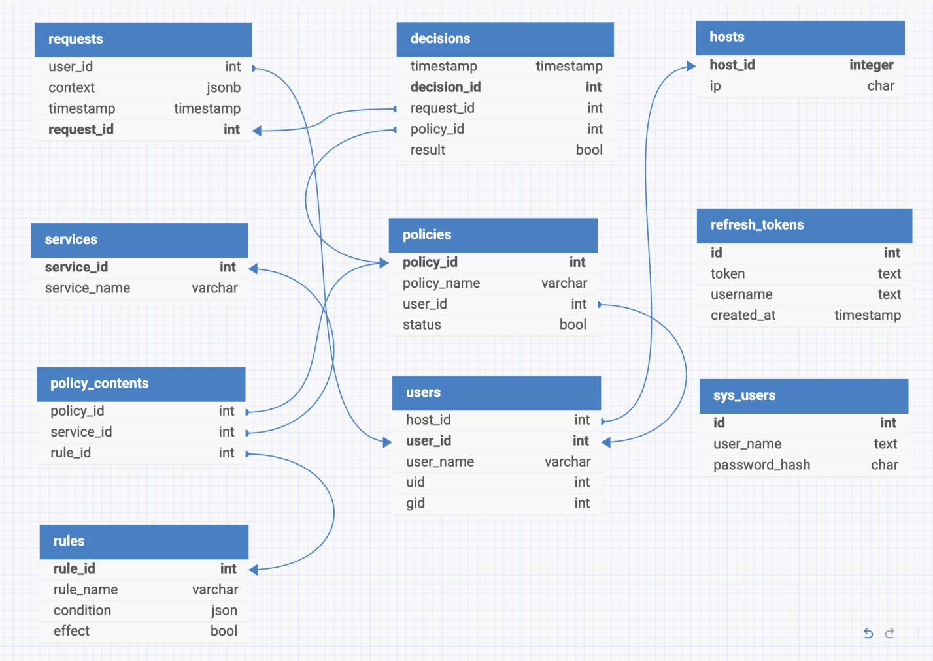
Рисунок А.2 - ERD диаграмма базы данных

Приложение Б
(обязательное)
Листинг Б.1 - SQL-скрипт создания таблиц базы данных
CREATE TABLE hosts (
host_id SERIAL PRIMARY KEY,
ip VARCHAR(15) NOT NULL UNIQUE,
CHECK (
ip ~ '^((25[0-5]|2[0-4][0-9]|1?[0-9]{1,2})\.){3}(25[0-5]|2[0-4][0-9]|1?[0-9]{1,2})$'
)
);

CREATE TABLE users (
user_id SERIAL PRIMARY KEY,
user_name VARCHAR(100) NOT NULL UNIQUE,
uid INT NOT NULL,
gid INT
host_id INT NOT NULL REFERENCES hosts(host_id) ON DELETE CASCADE
);

CREATE TABLE services (
service_id SERIAL PRIMARY KEY,
service_name TEXT NOT NULL UNIQUE
);

CREATE TABLE rules (
rule_id SERIAL PRIMARY KEY,
rule_name VARCHAR(100) NOT NULL UNIQUE,
condition JSON NOT NULL,
effect BOOLEAN NOT NULL DEFAULT false
);

CREATE TABLE policies (
policy_id SERIAL PRIMARY KEY,
policy_name VARCHAR(100) NOT NULL UNIQUE,
user_id INT NOT NULL UNIQUE REFERENCES users(user_id) ON DELETE CASCADE,
status BOOLEAN NOT NULL DEFAULT false
);

CREATE TABLE policy_contents (
policy_id INT NOT NULL REFERENCES policies(policy_id) ON DELETE CASCADE,
service_id INT NOT NULL REFERENCES services(service_id) ON DELETE CASCADE,
rule_id INT NOT NULL REFERENCES rules(rule_id) ON DELETE CASCADE,
PRIMARY KEY (policy_id, service_id)
);

CREATE TABLE requests (
request_id SERIAL PRIMARY KEY,
user_id INT REFERENCES users(user_id) ON DELETE CASCADE,
context JSONB NOT NULL DEFAULT '{"data": null}',
timestamp TIMESTAMP NOT NULL DEFAULT NOW()
);

CREATE TABLE decisions (
decision_id SERIAL PRIMARY KEY,
request_id INT NOT NULL REFERENCES requests(request_id) ON DELETE CASCADE,
policy_id INT REFERENCES policies(policy_id) ON DELETE CASCADE,
result BOOLEAN NOT NULL
timestamp TIMESTAMP NOT NULL DEFAULT NOW()
);

CREATE TABLE refresh_tokens (
id SERIAL PRIMARY KEY,
token TEXT NOT NULL,
username TEXT NOT NULL,
created_at TIMESTAMP DEFAULT NOW() NOT NULL
);

CREATE TABLE sys_users (
id SERIAL PRIMARY KEY,
username TEXT NOT NULL,
password_hash CHAR(60) NOT NULL
);
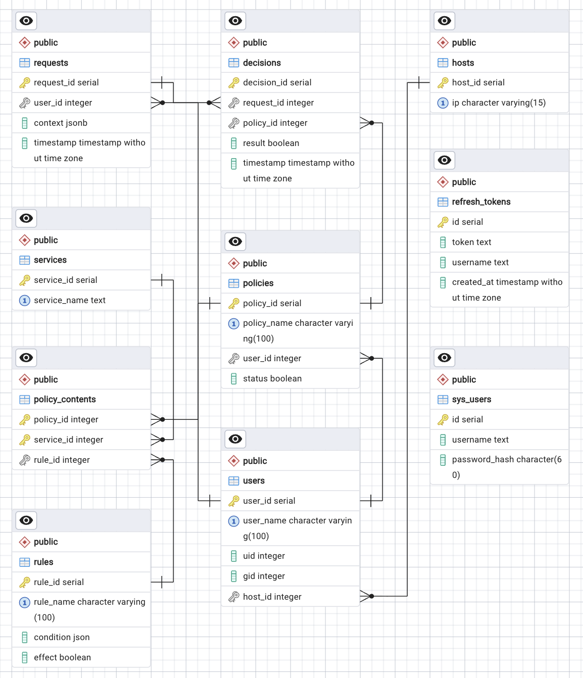
Рисунок Б.2 - ERD модель базы данных

Приложение В
(обязательное)
Листинг В.1 - Индексы в базе данных
-- Расширение для нечеткого поиска по строковым полям
CREATE EXTENSION IF NOT EXISTS pg_trgm;

--1. Индексы на внешние ключи (ускоряют JOIN и каскадные операции)

CREATE INDEX idx_users_host_id ON users(host_id);
CREATE INDEX idx_policies_user_id ON policies(user_id);
CREATE INDEX idx_requests_user_id ON requests(user_id);
CREATE INDEX idx_decisions_request_id ON decisions(request_id);
CREATE INDEX idx_decisions_policy_id ON decisions(policy_id);
CREATE INDEX idx_policy_contents_rule_id ON policy_contents(rule_id);
CREATE INDEX idx_policy_contents_service_id ON policy_contents(service_id);

-- 2. Индексы по времени (ускоряют выборки за определенный период)

CREATE INDEX idx_requests_timestamp ON requests(timestamp);
CREATE INDEX idx_decisions_timestamp ON decisions(timestamp);

-- 3. Индекс по статусу политик (ускоряет поиск активных/неактивных политик)

CREATE INDEX idx_policies_status
ON policies(status);

-- 4. Индексы для нечеткого поиска (поиск по части слова и similarity())

CREATE INDEX idx_rules_rule_name_trgm ON rules USING GIN (rule_name gin_trgm_ops);
CREATE INDEX idx_users_user_name_trgm ON users USING GIN (user_name gin_trgm_ops);
CREATE INDEX idx_services_service_name_trgm ON services USING GIN (service_name gin_trgm_ops);
CREATE INDEX idx_policies_policy_name_trgm ON policies USING GIN (policy_name gin_trgm_ops);

-- 5. Индексы для аутентификации

CREATE INDEX idx_refresh_tokens_username ON refresh_tokens(token);
CREATE UNIQUE INDEX idx_sys_users_username ON sys_users(username);

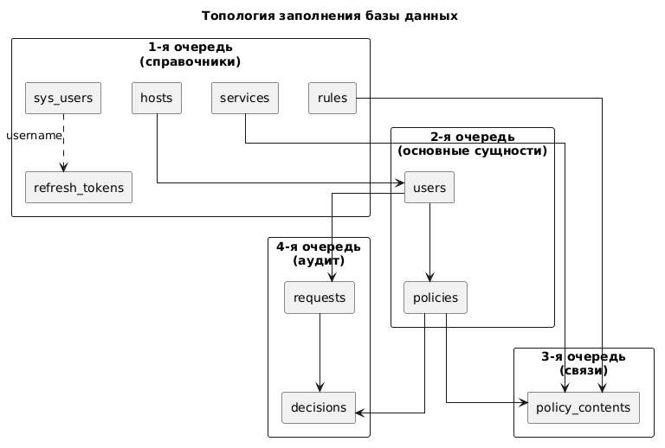
Рисунок В.2 - Схема топологии базы данных

